附件3
商铺位置示意图

1、子项目编号：2021-T2-D16（T23D74）中式正餐、西式正餐、中式快餐、中式简餐、西式简餐、亚洲正餐、亚洲简餐
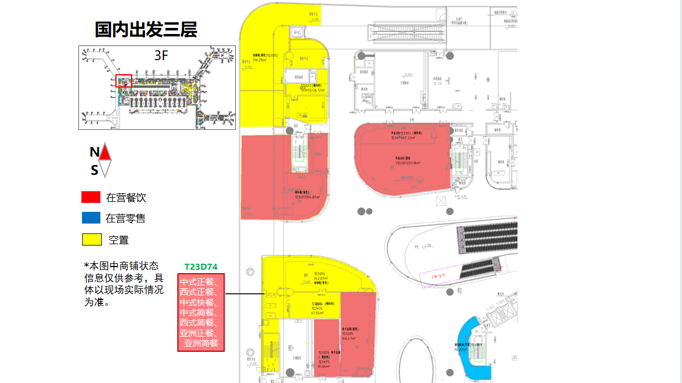
2、子项目编号：2021-T2-D17（T23D77）中式正餐、中式快餐、中式简餐
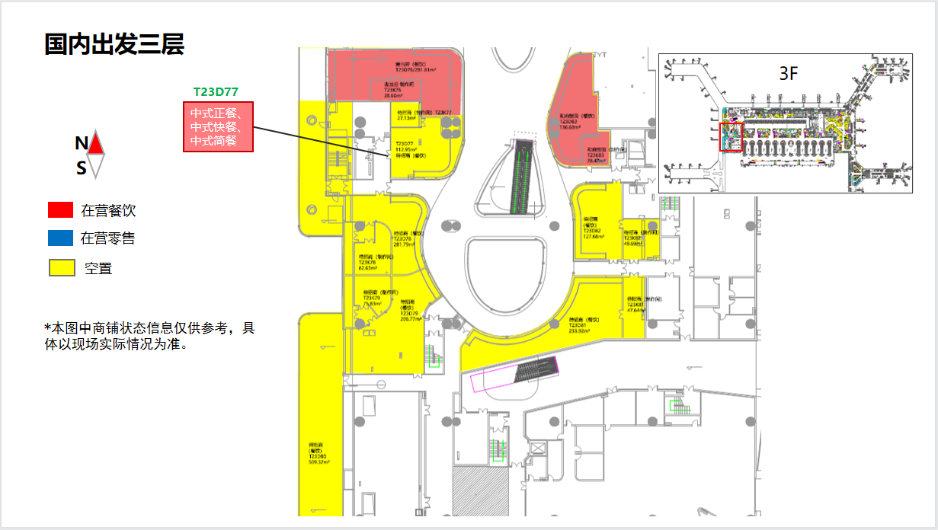
3、子项目编号：2021-T2-S01（T23R50） 服务（旅游咨询、保险）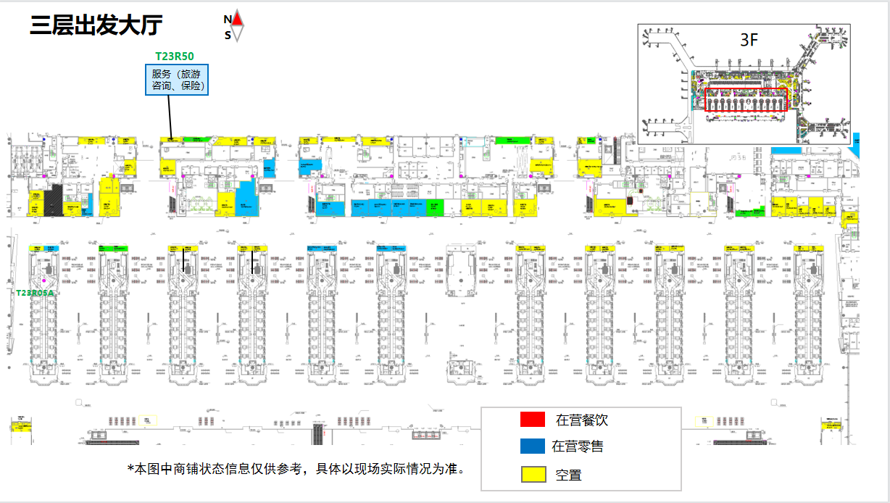

- 子项目编号：2021-T2-L01(T24D01)休闲（理发、按摩、足疗、采耳、美容、美甲）
5、子项目编号：2021-T2-L02(T24K01)休闲（理发、按摩、足疗、采耳、美容、美甲）
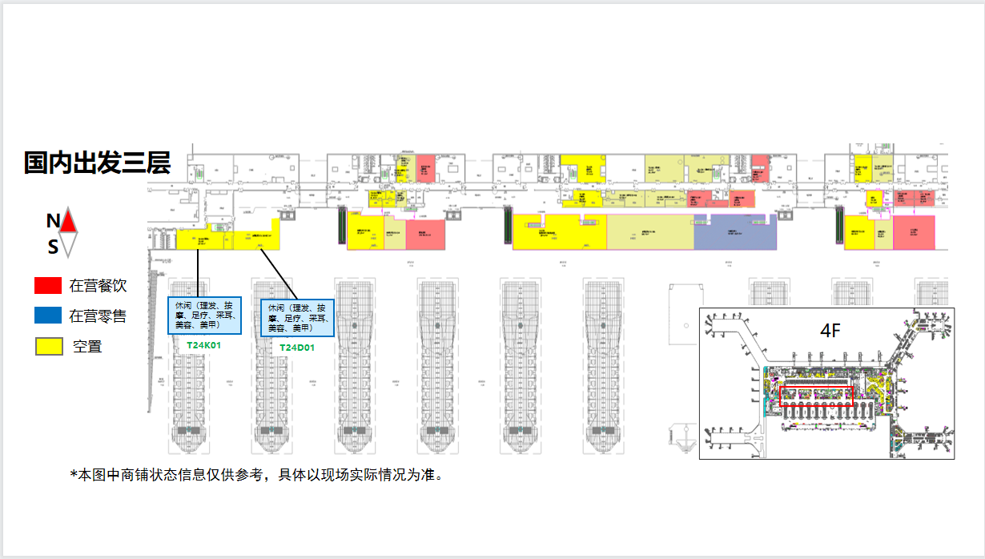
6、子项目编号：2021-T2-D18（W52D19）西式正餐、西式简餐、咖啡茶饮、烘焙甜品 